Inhoudsopgave:

Beheersplan 2
1 Exploitatie-Informatie 2
1.1 Exploitant 2
1.2 Wettelijke basis 2
1.3 Verantwoordelijken uitvoering/opvolging beheersplan 2
1.4 Datum van beoordeling 2
1.5 Bouwjaar installatie 2
1.6 Indicatie jaarverbruik 2
1.7 Bewaring beheersplan en legionella opvolgingregister 2
2 Systematische beschrijving van de installatie 3
2.1 Implantingsplan van de school 3
2.2 Architectonisch schema van het sanitair plan 3
2.3 Stroomschema 3
3 Risicoanalyse en preventiemaatregelen knelpunten 6
Aantal, aard en type tappunten koud en warmwatersysteem 6
3.1 Koud watersystemen 6
3.2 Warmwatersysteem 9
4 Beheersmaatregelen 20
4.1 Logboek: eenmalige acties 20
4.2 Logboek: wekelijkse acties 21
4.3 Logboek: maandelijkse acties 21
4.4 Logboek: halfjaarlijkse acties 22
4.5 Logboek: jaarlijkse acties 22

Beheersplan

Exploitatie-Informatie

Exploitant

Stella Maris
Stella Marisstraat 2
2170 Merksem

Wettelijke basis

Dit beheersplan wordt opgesteld om te voldoen aan onderstaande
regelgeving:
- Het decreet van 6 juli 2001 betreffende de primaire preventie van
schadelijke effecten bij de mens, veroorzaakt door biologische agentia.
- Het besluit van 22 november 2002 van de Vlaamse Regering
betreffende de preventie van de veteranenziekte.
- De Welzijnswet

Verantwoordelijken uitvoering/opvolging beheersplan

Algemeen verantwoordelijke
Directie Dhr. Van Raemdonck

Datum van beoordeling

31 oktober 2003

Bouwjaar installatie

De bouwjaren van de verschillende installaties in verschillende gebouwen hangt af van het bouwjaar van de gebouwen

Gebouw A van bouwjaar: 1971
Gebouw B van bouwjaar: 1951
Gebouw C van bouwjaar: 1962
Gebouw D van bouwjaar: 1950
Gebouw E van bouwjaar: 1979
Gebouw F van bouwjaar: 1960
Gebouw G van bouwjaar:1982
Gebouw J van bouwjaar: 1962
Gebouw K van bouwjaar: 1920
Gebouw W van bouwjaar:1920

Indicatie jaarverbruik

Aan de hand van facturen werd een gemiddeld jaarverbruik van 8804 m³ berekend.

Bewaring beheersplan en legionella opvolgingregister

Beide wettelijk verplichte documenten worden bewaard in de burelen van het gebouwencomplex “VGKS Groenendaal” school te Merksem, Stella Marisstraat 3.

Systematische beschrijving van de installatie

Implantingsplan van de school

Architectonisch schema van het sanitair plan

Stroomschema
- Overzicht symbolen
Legende sanitaire toestellen
 | BOILER | 1
KOUD WARM | GOOTSTEEN | 2
 | DOUCHEKOP | 3
 | BAD | 4
 | WASTAFEL | 5
 | TOILET | 6
 | DOUCHE | 7
 | KRAAN | 8
 | BOLKRAAN | 9
 | URINOIR | 10
 | TERUGSLAGKLEP | 11
 | STOP | 12
 | DRUKKNOP | 13

 | POMP | 14
 | BRANDHASPEL | 15
 | ONTLASTKLEP | 16
 | SPOELBAK | 17
 | SPOELBAK | 18
 | DRUKMETER | 19
 | AANGEDREVEN  KLEP | 20

Risicoanalyse en preventiemaatregelen knelpunten

Na verbouwingen zijn de grote risicopunten verwijderd of aangepast (men kan stellen dat het risico met 90% verkleind is). Alle risico’s met 100% zekerheid uitsluiten kan niet. Daarom is het nog steeds belangrijk om de laatste aandachtspunten niet uit het oog te verliezen.

Aantal, aard en type tappunten koud en warmwatersysteem

Keukenkranen: 34 stuks
Douchekraan: 1 stuk
Lavabo’s: 134 stuks
Nooddouche’s: 1
Oogdouche’s: -
Hogedrukspuiten: -
Buitenkranen: -

Koudwatersystemen

Lokaal A 012: (stookplaats)
Opwarming koudwaterleiding in de stookruimte.

Lokaal B 001: (stookplaats)
Opwarming koudwaterleiding in de stookruimte.

Lokaal B 002: (douche)
Douche wordt niet gebruikt
Douche definitief buiten gebruik stellen.

Lokaal C 001 (stookplaats)
Opwarming koudwaterleiding in de stookruimte.

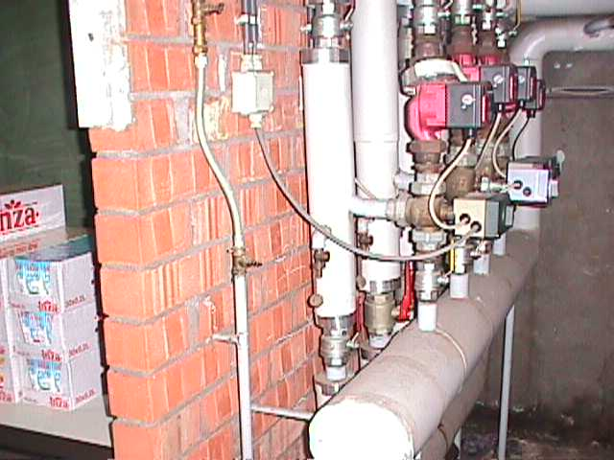

Lokaal C 302-B (douche)
Jaarlijks doorspoelen

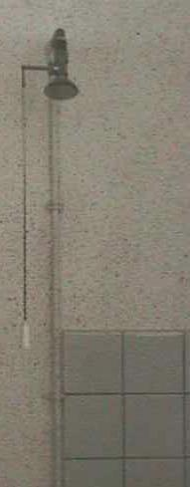

Lokaal D 007 (stookplaats)
Opwarming koudwaterleiding in de stookruimte.

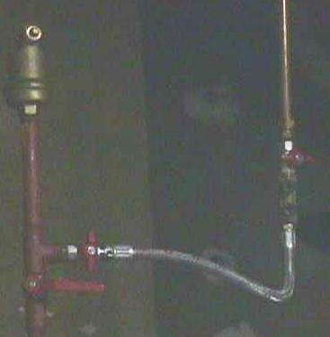

Lokaal E 012 (stookplaats)
Opwarming koudwaterleiding in de stookruimte.

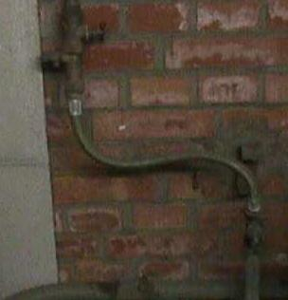

Lokaal: EG 11-1/E 101; EG 11-3/E 104;G G01; G H01; G H11; G H21
EG 21-1/E 201; EG 21-3/E 204;
EG 31-1/E 301; EG 31-3./E304.
Brandhaspels in gang.
Jaarlijks doorspoelen (zeker niet nevelen).

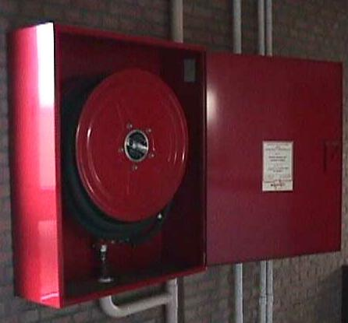

Lokaal G 003 (stookplaats)
Opwarming koudwaterleiding in de stookruimte.

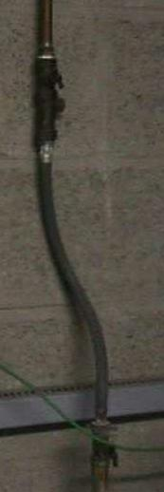

Lokaal G016: waterbuffer

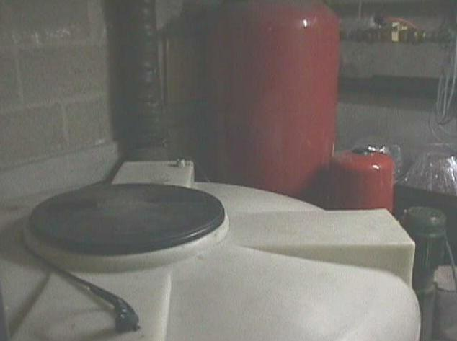

Lokaal F 002 + J 011(stookplaats)
Opwarming koudwaterleiding in de stookruimte.

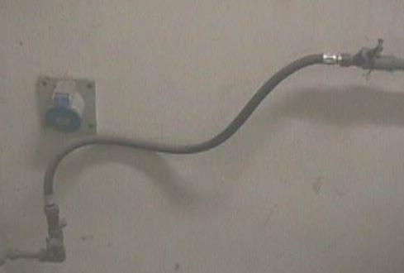

Lokaal K 020 (stookplaats)
Opwarming koudwaterleiding in de stookruimte.

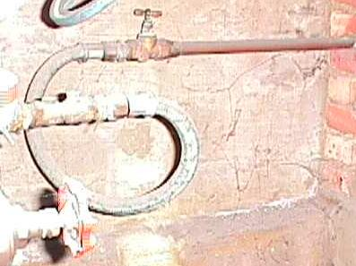

Warmwatersysteem

Lokaal A 008-1: (bergplaats warmwaterboiler)
Warmwaterboiler ingesteld op temperatuur van 60°C.

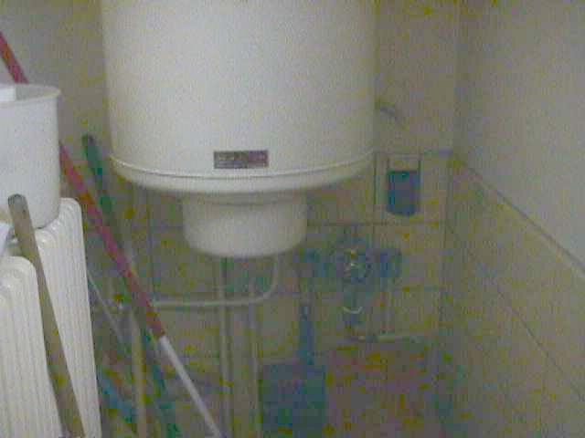

Lokaal A 008-2 (douche ruimte)
Waterboiler is ingesteld op 60°C. mengkraan ingesteld op 40°C.
Afstand mengkraan – douchekraan < 5 meter

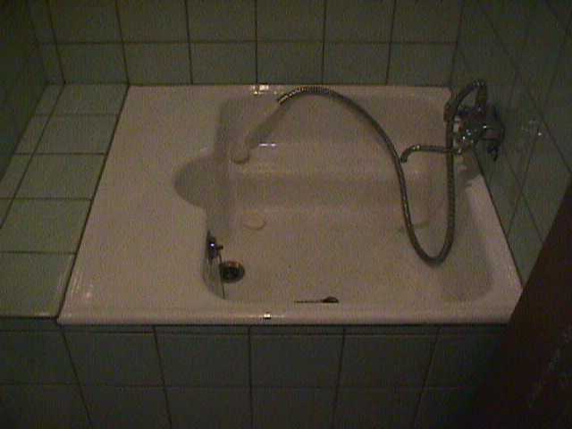

Lokaal A 009: (warmwaterboiler 5 liter)
Door beperkte hoeveelheden en gebruik worden hier geen preventiemaatregelen voorzien.

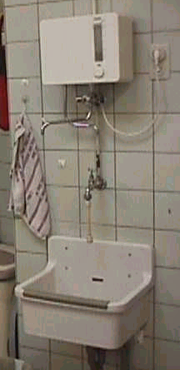

Lokaal A 009: (keukenkraan)
Waterboiler is ingesteld op 60°C.
Afstand boiler – kraan < 5 meter

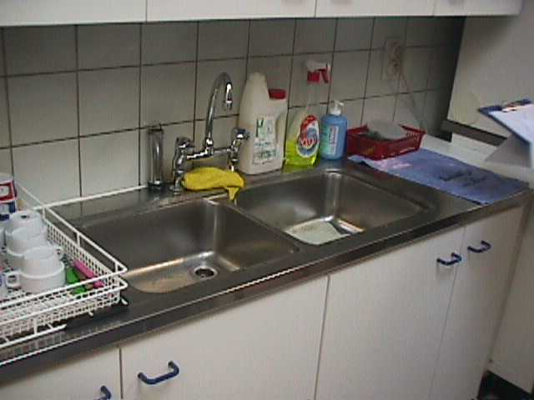

Lokaal A 016: (warmwaterboiler 5 liter)
Door beperkte hoeveelheden en gebruik worden hier geen preventiemaatregelen voorzien.

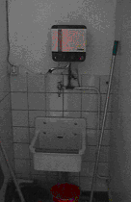

Lokaal A 110: (Warmwaterkraan)
Afstand boiler – kraan < 5 meter

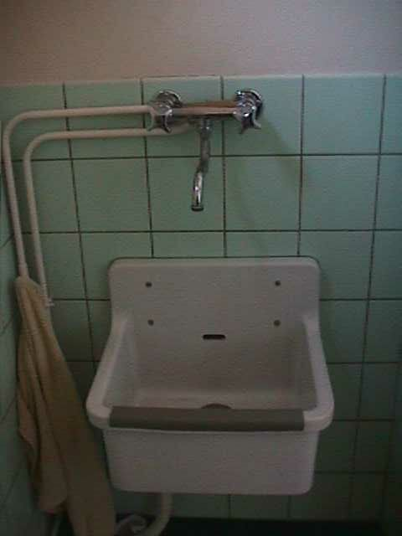

Lokaal C001 (Dode leidingen)
Verwijderen van leidingen

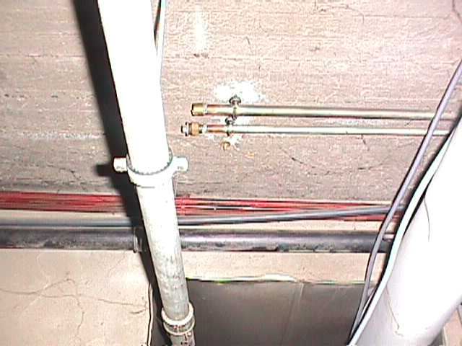

Lokaal C 002 (Warmwaterkraan)
Afstand boiler – kraan > 5m

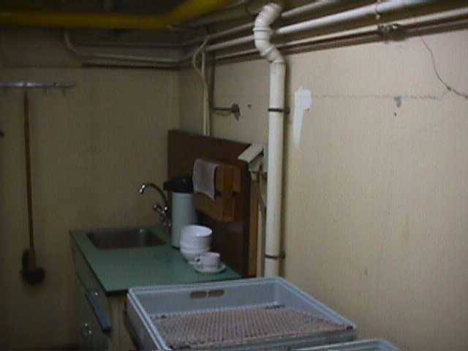

Lokaal C002.2 (boiler)
Verwijderen van niet in dienst zijnde leidingen.

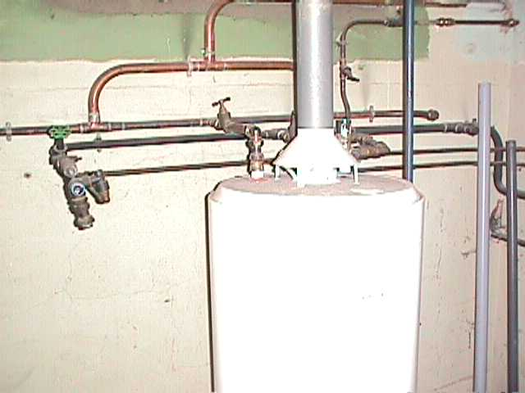

Lokaal C 101/10 (sproeier)
Afstand boiler - sproeier > 5m

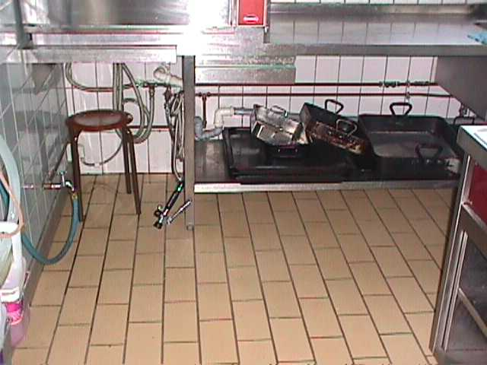

Lokaal C 101/2 (sproeier)
Afstand boiler – sproeier > 5m

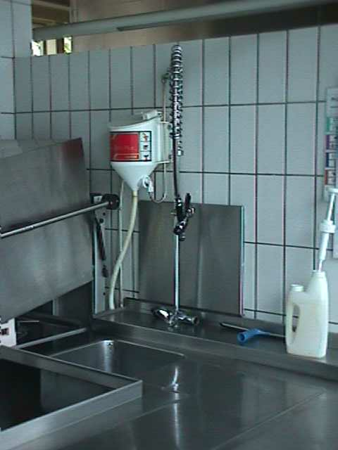

Lokaal C 002 (Dode leiding)
Verwijderen van leiding

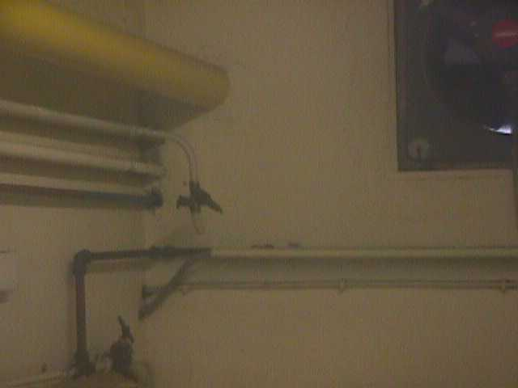

Lokaal C 209
Afstand boiler – kraan < 5 meter

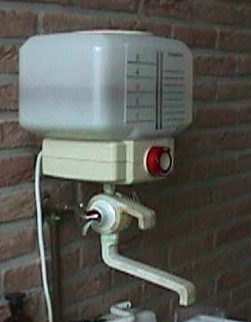

Lokaal C 301-A.
Afstand boiler – kraan < 5 meter

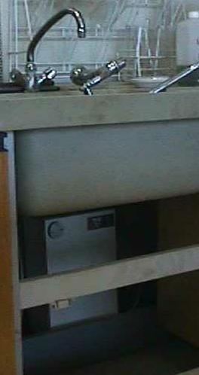

Lokaal C 302-E
Afstand boiler – kraan < 5 meter

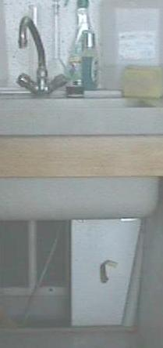

Lokaal C 304
Afstand boiler – kraan < 5 meter

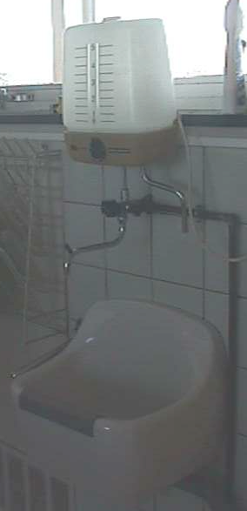

Lokaal C 306-D
Afstand boiler – kraan < 5 meter

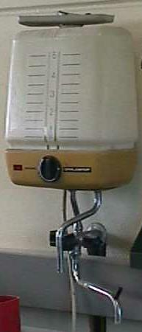

Lokaal C 306-F2
Afstand boiler – kraan < 5 meter

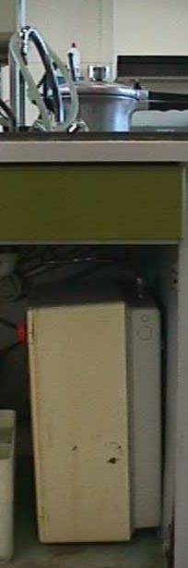

Lokaal D G01
Boiler niet meer in gebruik
Installatie verwijderen

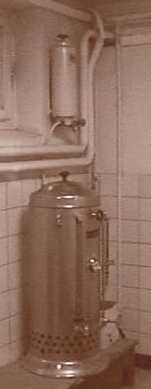

Lokaal D 006
Afstand boiler – kraan < 5 meter

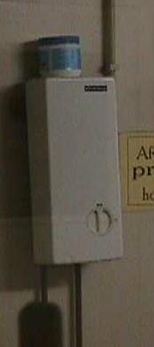

Lokaal D 009
Afstand boiler – kraan < 5 meter

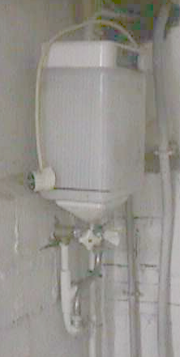

Lokaal E 007
Afstand boiler – kraan < 5 meter

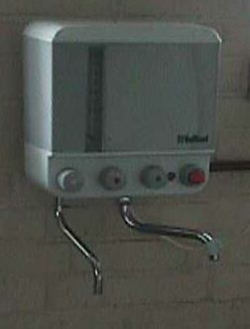

Lokaal G G01
Spoelbak met warmwater van boiler uit G 003

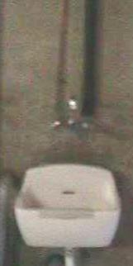

Lokaal G 003
Warmwaterboiler voor warm water keuken G104
Ingesteld op ± 60°C en tijdens werking van de keuken ± 55°C

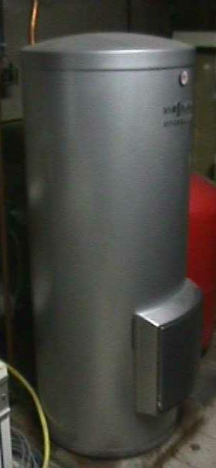

Lokaal G 004
Spoelbak met warmwater van boiler uit G 003
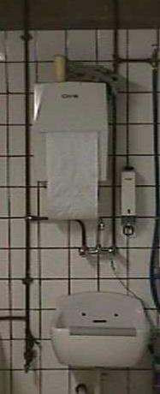

Lokaal G 017
Voeding wasmachine met warmwater van boiler uit G 003

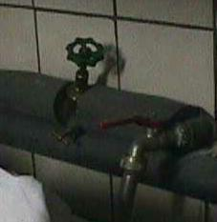

Kruipruimte achter lokaal G 003 ter hoogte van G 105 (Dode leiding)
Verwijderen van dode leiding.

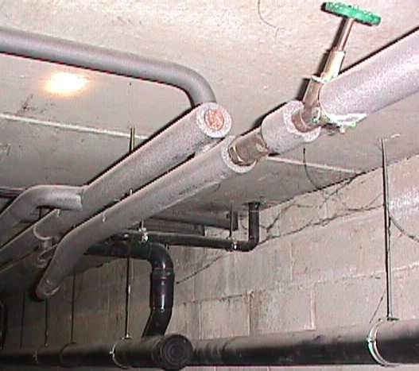

Lokaal G 105/5
Spoelbak met warmwater van boiler uit G 003 (sproeier)

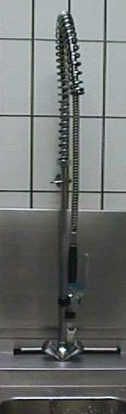

Lokaal K 006
Afstand boiler – kraan < 5 meter

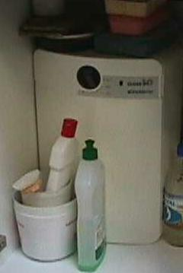

Beheersmaatregelen

Logboek: eenmalige acties

Locatie | Watersystemen | Maatregel | Resultaat | Opmerkingen | Uitvoerder | Datum | Paraf.
A 012 | Tappunt voor bijvulling centrale verwarming | Ontkoppelen van toevoerleiding + isoleren |  |  | C. Keustermans  G. Van Raemdonck
A 012 | Douche | Definitief buiten gebruik stellen van douche |  |  | C. Keustermans  G. Van Raemdonck
B 001 | Tappunt voor bijvulling centrale verwarming | Plaatsen van aftapkraan |  |  | C. Keustermans  G. Van Raemdonck C.
B 003 | Keukenblok | Afsluiten warmwater |  |  | C. Keustermans  G. Van Raemdonck
C 001 | Tappunt voor bijvulling centrale verwarming | Ontkoppelen van toevoerleiding + isoleren |  |  | G. Van Raemdonck
C 001 | Reserve aftakking | Verwijderen van dode leidingen |  |  | G. Van Raemdonck
C 002 | Aftakking | Verwijderen van dode leidingen |  |  | G. Van Raemdonck
D 007 | Tappunt voor bijvulling centrale verwarming | Ontkoppelen van toevoerleiding + isoleren |  |  | G. Van Raemdonck
D G01 | Boiler | Verwijderen van installatie |  |  | G. Van Raemdonck
E 012 | Tappunt voor bijvulling centrale verwarming | Ontkoppelen van toevoerleiding + isoleren |  |  | G. Van Raemdonck
F 002 | Tappunt voor bijvulling centrale verwarming | Ontkoppelen van toevoerleiding + isoleren |  |  | G. Van Raemdonck
G 003 | Tappunt voor bijvulling centrale verwarming | Ontkoppelen van toevoerleiding + isoleren |  |  | G. Van Raemdonck
G 003 | Warm –  waterboiler | Temperatuur instellen op  60°C |  |  | G. Van Raemdonck
G G01 | Spoelbak | Leidingen isoleren
J 011 | Tappunt voor bijvulling centrale verwarming |  |  |  | G. Van Raemdonck
K 020 | Tappunt voor bijvulling centrale verwarming | Ontkoppelen van toevoerleiding + isoleren |  |  | G. Van Raemdonck
Kruip - ruimte | Warmwater voor  keuken | Dode leiding verwijderen |  |  | G. Van Raemdonck
 |  |  |  |  | Verantwoordelijke | Datum | Paraf.
C. Keustermans
G. Van Raemdonck

Logboek: wekelijkse acties

Locatie | Watersystemen | Maatregel | Resultaat | Opmerkingen | Uitvoerder | Datum | Paraf.
- | - | - | - | - | - | - | -
 |  |  |  |  | Verantwoordelijke | Datum | Paraf.
 |  |  |  |  | - | - | -

Logboek: maandelijkse acties

Locatie | Watersystemen | Maatregel | Resultaat | Opmerkingen | Uitvoerder | Datum | Paraf.
- | - | - | - | - | - | - | -
 |  |  |  |  | Verantwoordelijke | Datum | Paraf.
 |  |  |  |  | - | - | -

Logboek: halfjaarlijkse acties

Locatie | Watersystemen | Maatregel | Resultaat | Opmerkingen | Uitvoerder | Datum | Paraf.
- | - | - | - | - | - | - | -
 |  |  |  |  | Verantwoordelijke | Datum | Paraf.
 |  |  |  |  | - | - | -

Logboek: jaarlijkse acties

Locatie | Watersystemen | Maatregel | Resultaat | Opmerkingen | Uitvoerder | Datum | Paraf.
Gehele locatie | Alle | Spoelen van leidingen |  |  | C. Keustermans  G. Van Raemdonck
Gehele locatie | Alle | Controle op wijziging in watersystemen |  | Controle op wijzigingen in watersystemen | C. Keustermans  G. Van Raemdonck
Gehele locatie | Alle | Up-to-date (laten) brengen van Beheers Protocol |  |  | C. Keustermans  G. Van Raemdonck
C 002 | Warm -  waterkraan | Jaarlijkse meeting van de temperatuur ( Temp .≥ 55°C ) |  |  | G. Van Raemdonck
C 002.2 | Boiler | Verwijderen van niet in dienst  zijnde leidingen  Temperatuur instellen op 60°C |  |  | G. Van Raemdonck
C101 /2 | Sproeier | Jaarlijkse meeting van de temperatuur ( Temp .≥ 55°C ) |  |  | G. Van Raemdonck
C 101  /10 | Sproeier | Jaarlijkse meeting van de temperatuur ( Temp .≥ 55°C ) |  |  | G. Van Raemdonck
C 302-B | Douche | Spoelen van leidingen |  |  | G. Van Raemdonck
EG11-1  EG11-3 | Brandhaspels | Doorspoelen van haspels |  |  | G. Van Raemdonck
EG21-1  EG21-3 | Brandhaspels | Doorspoelen van haspels |  |  | G. Van Raemdonck
G G01 | Spoelbak | Jaarlijkse meeting van de temperatuur ( Temp .≥ 55°C ) |  |  | G. Van Raemdonck
G 105/5 | Spoelbak | Jaarlijkse meeting van de temperatuur ( Temp .≥ 55°C ) |  |  | G. Van Raemdonck
 |  |  |  |  | Verantwoordelijke | Datum | Paraf.
 |  |  |  |  | G. Van Raemdonck

